T.C.
AKDENİZ KAYMAKAMLIĞI
İMAM GAZALİ İMAM HATİP ORTAOKULU

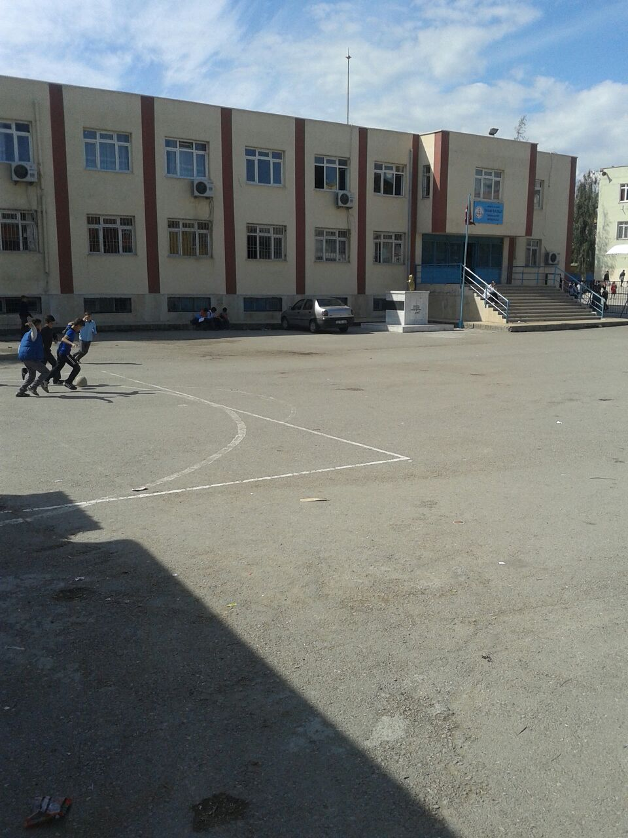

İMAM GAZALİ İMAM HATİP ORTAOKULU
2015-2019 STRATEJİK PLANI
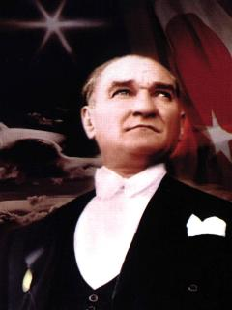

OKUL, GENÇ BEYİNLERE İNSANLARA SAYGIYI,
MLLET VE ÜLKEYE SEVGİYİ, BAGIMSIZLIK ONURUNU ÖGRETİR…
Mustafa Kemal ATATÜRK

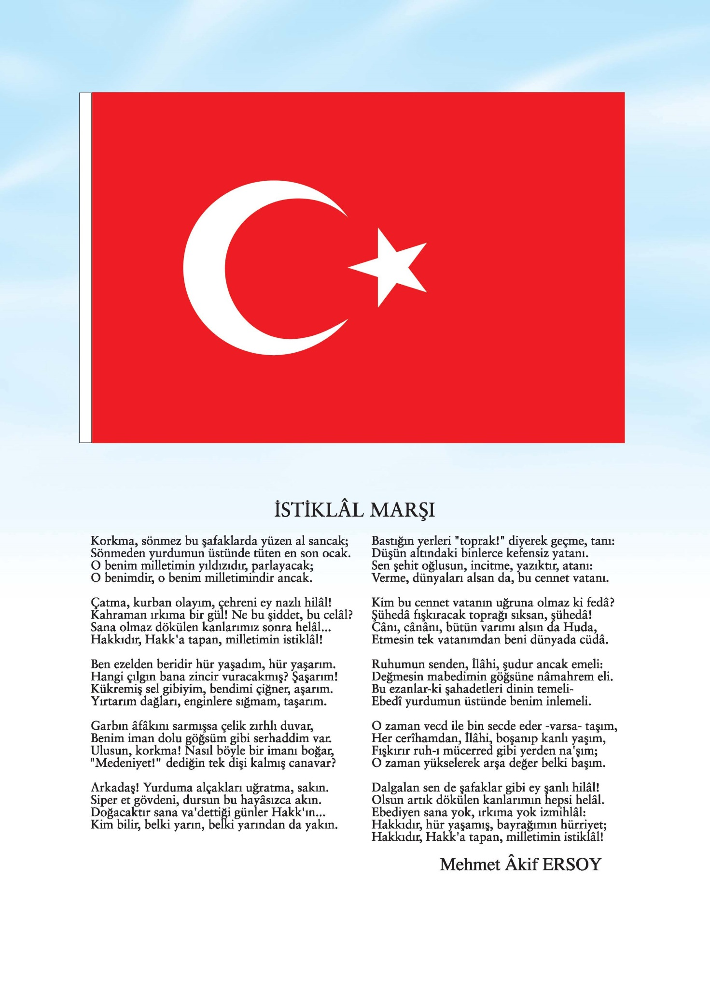
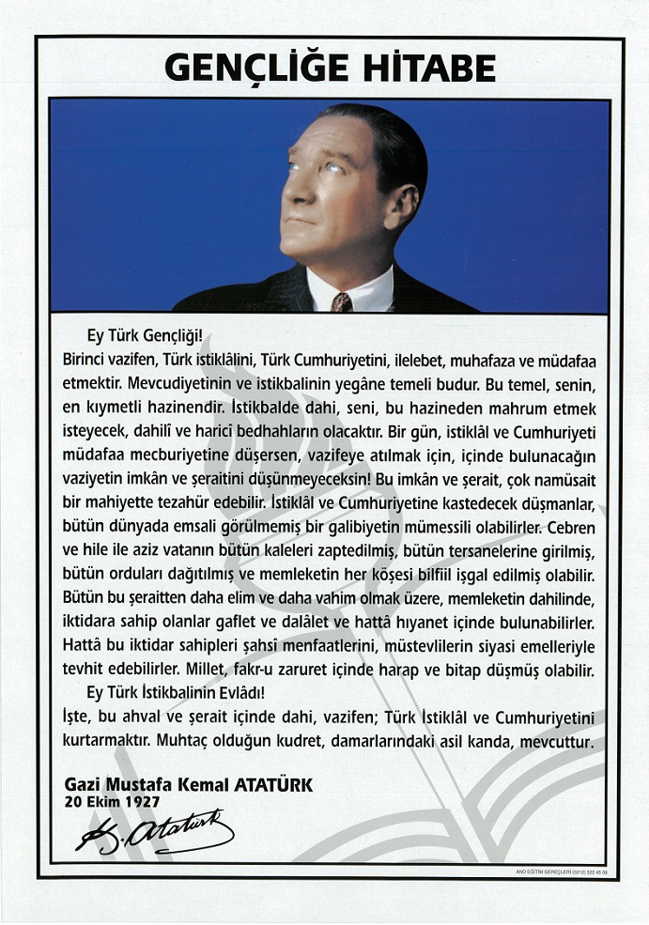

SUNUŞ
Türkiye Cumhuriyeti’nin kurucusu ve Türkiye toplumunun lideri Mustafa Kemal Atatürk, “İlk ve ortaöğretim; mutlaka insanlığın ve uygarlığın gerektirdiği bilim ve tekniği versin. Fakat o kadar pratik bir tarzda versin ki, çocuk okuldan çıktığı zaman aç kalmaya mahkûm olmadığına emin olsun” sözleriyle ilk ve ortaöğretimin önemini yıllar önce vurgulamıştı. Bu vurgunun etkisiyle biçimlenen eğitim sistemimiz, yeni yaklaşım ve yöntem-tekniklerle 21. yüzyılda büyük bir dönüşüm yaşamaktadır. Gerek dünyada, gerekse ülkemizde ortaya çıkan yeni türden gereksinimlere karşılık verebilecek bir eğitim-öğretim ortamı hazırlamak eğitim sürecini paylaşan tüm okul toplumunun asli ve vazgeçilmez görevi hâline gelmiştir. Bu anlamda eğitim yöneticilerinin ve sürecin en önemli aktörleri olan öğretmenlerin payına büyük işler düşmektedir. Bu süreç, kendini tanımakla, tanımlamakla başlayıp öğrenciyi merkeze alarak köklü bir değişim-dönüşüm sürecini yönetip yönlendirmekle pratikte değer kazanabilecektir.
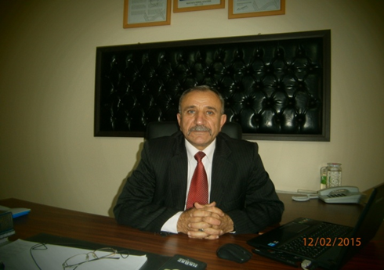
Bizler, İmam Gazali İmam Hatip Ortaokulu yönetici, öğretmen, destek personeli, öğrencileri ve velileri olarak bu değişim sürecinde üzerimize düşen sorumlulukları yerine getirmeyi ülkemizin ve toplumumuzun geleceği açısından bir fırsat ve topluma karşı bir borç olarak algılamaktayız. Bu borcun ödenme yeri de, eğitim-öğretim hizmetlerini yürütmek için kurumsallaşmış olan okul ortamıdır. Okulu çağın gereklerine uygun olarak eğitim-öğretime hazırlamak, okulda Milli Eğitimin amaçlarına uygun olarak bir öğrenme ve eğitim ortamı yaratmak, bu ortamı tüm paydaşlar için çekici hâle getirmek de görevlerimiz arasındadır.
Öğrencilerin, sevgi ve iletişimin desteklediği gerçek öğrenme ortamlarında düşünsel becerilerini kazanmalarına, yaratıcı güçlerini ortaya koymalarına ve kullanmalarına yardımcı olmak; Kişisel ve toplumsal araç-gereci, kaynakları ve zamanı verimli kullanmalarını, okuma zevk ve alışkanlığı kazanmalarını sağlamak gibi görev ve sorumluluklarımızı yerine getirmek için yola çıkmış bulunuyoruz.
Kılavuzumuz bilimdir!
Mustafa ÇINAR
Okul Müdürü

GİRİŞ

Bu planın hazırlanma süreci Okul Stratejik planlama Ekibi’nin kurulmasıyla başladı ve yaklaşık dört ay sürdü. Öncelikle ekip olarak öz değerlendirme çalışmalarımızı yaptık. Sonuçları öz değerlendirmeye katılan tüm kesimlere yazılı olarak duyurularla ilettik. Öz değerlendirme sonuçlarını yorumlamak ve stratejik planı oluşturmak için OGYE üyesi öğretmenlerin, Okul Aile Birliği Başkanlığı ve Üyeleri, Öğrenci Temsilcisi ve iki öğrencinin katıldığı bir toplantı yaptık. Bu toplantıda; iyileştirmeye açık alanlarımızı ve önceliklerimizi belirledik. İyileştirmeye açık alanlarımız doğrultusunda stratejik planımızı hazırlamaya başladık. Bu çalışmalarımızı Okul Müdürümüz Mustafa ÇINAR, okulumuz Müdür yardımcısı Osman KARACA, okulumuz öğretmeni Ethem ÇELİKSU Yağmur ÖNER Özcan KAYA Adnan KARAKUŞ okul aile birliğinden cemil ERKUT Nezir TUNCEL ’ın desteği ile yaptık. Bu sürece katılan herkese teşekkürü borç biliyoruz.

İMAM GAZALİ İMAM HATİP ORTAOKULU

Stratejik Plan Hazırlama Ekibi

İÇİNDEKİLER | SAYFA NO
SUNUŞ
GİRİŞ
- BÖLÜM: STRATEJİK PLAN HAZIRLIK PROGRAMI
  - Amaç
  - Kapsam
  - Yasal Dayanak
  - Üst Kurul ve Stratejik Plan Ekibi
  - Çalışma Takvimi
- BÖLÜM: DURUM ANALİZİ
  - Tarihsel Gelişim
  - Mevzuat Analizi
  - Faaliyet Alanları, Ürün ve Hizmetler
  - Paydaş Analizi
  - Kurum İçi Analiz
    - Örgütsel Yapı
    - İnsan Kaynakları
    - Teknolojik Düzey
    - Mali Kaynaklar
    - İstatistikî Veriler
  - Çevre Analizi
    - PEST-E Analizi
    - Üst Politika Belgeleri
  - GZFT Analizi
  - Sorun Alanları
- BÖLÜM: GELECEĞE YÖNELİM
  - Misyon
  - Vizyon
  - Temel Değerler ve İlkeler
  - Temalar
  - Amaçlar
  - Hedefler
  - Performans Göstergeleri
  - Faaliyet/Projeler ve Maliyetlendirme
    - Eylem Planları
  - Stratejiler
- BÖLÜM: İZLEME ve DEĞERLENDİRME
  - Raporlama
    - İzleme Raporları
    - Faaliyet Raporları
EKLER

KURUM KİMLİK BİLGİSİ
Kurum Adı
Kurum Statüsü | Kamu Özel
Kurumda Çalışan Personel Sayısı | Yönetici : 2  Öğretmen : 12  Memur : 0  Hizmetli : 0
Öğrenci Sayısı | 228
Öğretim Şekli | Normal İkili
KURUM İLETİŞİM BİLGİLERİ
Kurum Telefonu / Fax | Tel. : 03242346230  Faks : Yok
Kurum Web Adresi | imamgazaliiho33@gmail.com
Mail Adresi
Kurum Adresi | Mahalle : Yeni hal mahallesi  Posta Kodu : 33020  İlçe : Akdeniz  İli : MERSİN
Kurum Müdürü | MUSTAFA ÇINAR GSM Tel: 5325251104
Kurum Müdür Yardımcısı | OSMAN KARACA GSM Tel: 5532299695

1. BÖLÜM

STRATEJİK PLAN
HAZIRLIK PROGRAMI

  - STRATEJİK PLANIN AMACI
Okulumuzda / kurumumuzda, toplumdan gelen talepleri dikkate alan, katılımcılığı önemseyen, hedeflerini netleştirmiş, hesap veren, şeffaf ve etkin bir yönetim anlayışı oluşturmak.

  - STRATEJİK PLANIN KAPSAMI
Bu stratejik plan dokümanı İmam Gazali İmam Hatip Ortaokulu , mevcut durum analizi değerlendirmeleri doğrultusunda, 2015–2019 yıllarında geliştireceği amaç, hedef ve stratejileri kapsamaktadır.
MAÇ
  - STRATEJİK PLANIN YASAL DAYANAKLARI
SIRA NO | DAYANAĞIN ADI
1 | 5018 yılı Kamu Mali Yönetimi ve Kontrol Kanunu
2 | Milli Eğitim Bakanlığı Strateji Geliştirme Başkanlığının 2013/26 Nolu Genelgesi
3 | Milli Eğitim Bakanlığı 2015-2019 Stratejik Plan Hazırlık Programı

  - STRATEJİK PLAN ÜST KURULU VE STRATEJİK PLAN EKİBİ
STRATEJİK PLAN ÜST KURULU
SIRA NO | ADI SOYADI | GÖREVİ
1 | MUSTAFA ÇINAR | OKUL MÜDÜRÜ
2 | OSMAN KARACA | MÜDÜR YARDIMCISI
3 | ETHEM ÇELİKSU | ÖĞRETMEN
4 | HASAN HÜSEYİN ERKUL | OKUL AİLE BİRLİĞİ BAŞKANI
5 | SONGÜL ÖZEN | OKUL AİLE BİRLİĞİ YÖNETİM KURULU ÜYESİ

STRATEJİK PLANLAMA EKİBİ
SIRA NO | ADI SOYADI | GÖREVİ
1 | OSMAN KARACA | MÜDÜR YARDIMCISI
2 | ADNAN KARAKUŞ | ÖĞRETMEN
3 | ÖZCAN KAYA | ÖĞRETMEN
4 | YAĞMUR ÖNER | ÖĞRETMEN
7 | CEMİL ERKUT | GÖNÜLLÜ VELİ
8 | NEZİR TUNCEL | GÖNÜLLÜ VELİ

  - ÇALIŞMA TAKVİMİ
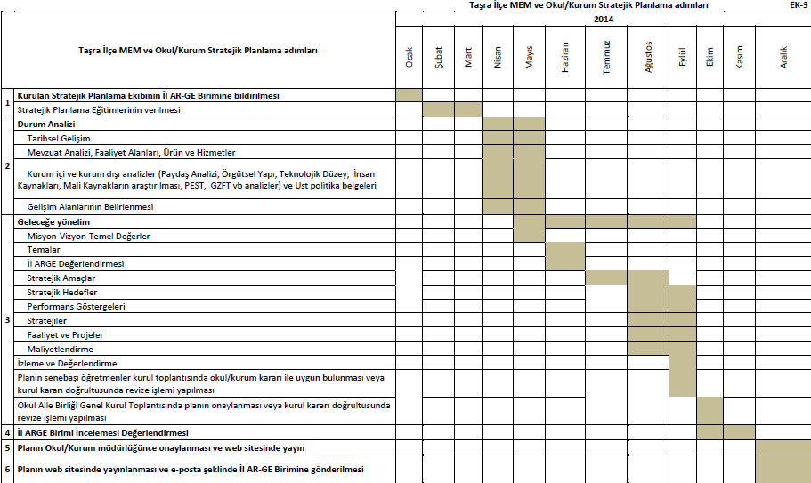

2. BÖLÜM

DURUM ANALİZİ

  - TARİHSEL GELİŞİM

İmam Hatip Ortaokulu öncelikle İmam Hatip liselerine öğrenci hazırlamak. Bunun yanında akademik başarısı olan öğrencilerden Fen, Anadolu ve diğer meslek liselerine öğrenci yetiştirmek amacı ile MİLLİ EĞİTİM BAKANLIĞINCA Akdeniz Mimar Sinan Ortaokulu ek binasını İmam hatip ortaokuluna dönüştürülmüştür. Yaklaşık 2500 m² alan bahçe ve 520m² bina alanımız bulunmaktadır Okulumuz 2014_2015 öğretim yılında eğitim ve öğretim açılmış olup 5-6-ve 7 sınıf şubeleri mevcuttur. Okulumuz un adı tefekkür tarihinin Mümtaz siması İmam Gazali den almıştır. Okulumuz bir Müdür bir Müdür Yardımcısı, 228 öğrenci ve 14 öğretmenle eğitime devam etmektedir.

  - MEVZUAT ANALİZİ

KANUN
Tarih | Sayı | No | Adı
23/07/1965 | 12056 | 657 | Devlet Memurları Kanunu
24/10/2003 | 25269 | 4982 | Bilgi Edinme Hakkı Kanunu

YÖNETMELİK
Yayımlandığı Resmi Gazete/Tebliğler Dergisi |  | Adı
Tarih | Sayı
12/10/2013 | 28793 | Milli Eğitim Bakanlığı Personelinin Görevde Yükselme, Unvan Değişikliği ve Yer Değiştirme Suretiyle Atanması Hakkında Yönetmelik

YÖNERGE
Yayın |  | Adı
Tarih | Sayı
25/10/2013 | 3087071 | Milli Eğitim Bakanlığı Ortaöğretim Kurumlarına Geçiş Yönergesi

  - FAALİYET ALANLARI, ÜRÜN VE HİZMETLER

OKUL ÜRÜN/HİZMET LİSTESİ

Faaliyet Alanları | Ürün- Hizmet | Yararlanıcı
Eğitim_Öğretim | Eğitim-Öğretim Faaliyetleri | Öğrenciler
Kantin | Beslenme | Öğrenciler Öğretmenler Veliler
Rehberlik Servisi | Rehberlik Hizmetleri | Öğrenciler Öğretmenler Veliler
Kütüphane | Bilgiye Ulaşım | Öğrenciler

OKUL/KURUM FAALİYET ALANLARI

FAALİYET ALANI: EĞİTİM | FAALİYET ALANI: YÖNETİM İŞLERİ
Hizmet–1 Rehberlik Hizmetleri  - Veli  - Öğrenci  - Öğretmen | Hizmet–1 Öğrenci işleri hizmeti  - Kayıt- Nakil işleri  - Devam-devamsızlık  - Sınıf geçme vb  - Disiplin
Hizmet–2 Sosyal-Kültürel Etkinlikler  - Halk oyunları  - Koro  - Satranç  - Tiyatro | Hizmet–2 Öğretmen işleri hizmeti  - Derece terfi  - Hizmet içi eğitim  - Özlük hakları  - Göreve Başlama-Ayrılma
Hizmet–3 Spor Etkinlikleri  - Futbol,  - Voleybol  - Futsal  - Masa Tenisi | Hizmet–2 Öğretmen işleri hizmeti  Okul Aile Birliği  - Bütçe  - Gelir  - Gider
Hizmet–4 Projeler  - 4006 Tübitak Bilim Fuarı  - Erasmus | Hizmet–4 Bina Bakım Onarım  - Temizlik  - Onarım  - Çevre düzeni

SIRA  NO | FAALİYETLER | FAALİYETLERİN DAYANDIĞI MEVZUAT | AYRILAN MALİ KAYNAK | MEVCUT  İNSAN KAYNAĞI | DEĞERLENDİRME
1 | Belirli Gün ve  Haftaların Kutlanması | Millî Eğitim Bakanlığı  İlköğretim Ve Orta Öğretim  Kurumları Sosyal Etkinlikler  Yönetmeliği | Yeterli | Yeterli | Aynı Kalmalı
2 | Bilgi yarışmaları | Millî Eğitim Bakanlığı  İlköğretim Ve Orta Öğretim  Kurumları Sosyal Etkinlikler  Yönetmeliği | Yeterli | Yeterli | Aynı Kalmalı
3 | Bireysel ve Gurup  Rehberliği | Millî Eğitim Bakanlığı Rehberlik  Ve Psikolojik Danışma  Hizmetleri Yönetmeliği | Yeterli | Yeterli | Aynı Kalmalı
4 | Bilgi yarışmaları | Millî Eğitim Bakanlığı  İlköğretim Ve Orta Öğretim  Kurumları Sosyal Etkinlikler  Yönetmeliği | Yeterli | Yeterli | Aynı Kalmalı
5 | Sınıf Etkinlikleri | Millî Eğitim Bakanlığı  İlköğretim Ve Orta Öğretim  Kurumları Sosyal Etkinlikler  Yönetmeliği | Yeterli | Yeterli | Aynı Kalmalı
6 | TEOG sınavına  hazırlık: Deneme  Sınavları | Millî Eğitim Bakanlığı  İlköğretim Ve Orta Öğretim  Kurumları Sosyal Etkinlikler  Yönetmeliği- Millî Eğitim  Bakanlığı Rehberlik Ve  Psikolojik Danışma Hizmetleri  Yönetmeliği | Yeterli | Yeterli | Güçlendirilmeli
7 | Sınıflar arası Futbol,  Basketbol Turnuvası | Millî Eğitim Bakanlığı  İlköğretim Ve Orta Öğretim  Kurumları Sosyal Etkinlikler  Yönetmeliği | Yeterli | Yeterli | Aynı Kalmalı
8 | AB Projeleri ve Sosyal  Projeler Hazırlama  Çalışmaları | Millî Eğitim Bakanlığı  İlköğretim Ve Orta Öğretim  Kurumları Sosyal Etkinlikler  Yönetmeliği | Yeterli | Yeterli | Geliştirilmeli
9 | Eğitim amaçlı yapılan  Geziler | Millî Eğitim Bakanlığı  İlköğretim Ve Orta Öğretim  Kurumları Sosyal Etkinlikler  Yönetmeliği | Yeterli | Yeterli | Aynı Kalmalı
10 | Öğrenci ve veli  seminerleri | Millî Eğitim Bakanlığı Rehberlik  Ve Psikolojik Danışma  Hizmetleri Yönetmeliği | Yeterli | Yeterli | Aynı Kalmalı

  - PAYDAŞ ANALİZİ

İç Paydaşlar | Dış Paydaşlar
İlçe Milli Eğitim | Akdeniz Belediyesi
Öğretmenler | Muhtarlık
Öğrenciler | Sivil Toplum Örgütleri
Veliler | Yüksekokullar
Okul-Aile Birliği | Yakın Çevredeki İşyerleri
 | Medya
 | Mezunlar
 | Büyükşehir Belediyesi
 | Akdeniz Halk Eğitim Merkezi
 | Akdeniz Kaymakamlığı
 | Sağlık Ocağı

Paydaş Analizi Matrisi
PAYDAŞLAR | İÇ PAYDAŞ | DIŞ PAYDAŞ | HİZMET ALAN | NEDEN PAYDAŞ | Paydaşın Kurum Faaliyetlerini Etkileme Derecesi | Paydaşın Taleplerine Verilen Önem |  | Sonuç
 |  |  |  |  | Tam 5" "Çok 4", "Orta 3", "Az 2", "Hiç 1"
 |  |  |  |  | 1,2,3 İzle  4,5 Bilgilendir |  | 1,2,3 Gözet  4,5 Birlikte Çalış
İlçe Milli Eğitim Müdürlüğü |  | X |  | Amaçlarımıza Ulaşmada Destek İçin İş birliği İçinde Olmamız Gereken Kurum | 5 |  | 5 | Bilgilendir, Birlikte çalış
Veliler |  | X | X | Doğrudan ve Dolaylı Hizmet Alan | 4 |  | 4 | Bilgilendir, Birlikte çalış
Okul Aile Birliği | X |  | X | Amaçlarımıza Ulaşmada Destek İçin İş birliği İçinde Olmamız Gereken Kurum | 5 |  | 5 | Bilgilendir, Birlikte çalış
Öğrenciler | X |  | X | Varoluş sebebimiz | 5 |  | 5 | Bilgilendir, Birlikte Çalış
Mahalle Muhtarı |  | X | X | Amaçlarımıza Ulaşmada Destek İçin İş birliği İçinde Olmamız Gereken Kurum | 1 |  | 2 | İzle, Gözet
Sağlık Ocağı |  | X | X | Amaçlarımıza Ulaşmada Destek İçin İş birliği İçinde Olmamız Gereken Kurum | 2 |  | 4 | İzle, Birlikte Çalış
Akdeniz Halk Eğitim |  | X | X | Amaçlarımıza Ulaşmada Destek İçin İş birliği İçinde Olmamız Gereken Kurum | 4 |  | 4 | Bilgilendir, Birlikte Çalış

  - KURUM İÇİ ANALİZ
Bu bölümde incelenecek konular alt başlıklar halinde verilmiştir.
    - Örgütsel Yapı:

Okul/Kurum Teşkilat Şeması

OGYE
MÜDÜR
Okul-Aile Birliği
Komisyonlar
Müdür Yrd.
Kurullar
Büro Hizmetleri
Yardımcı Hizmetler
Zümre Öğret.
Sınıf Öğret.
Rehber Öğret.
Öğrenci Kulüp.

.

Okul/Kurumlarda Oluşturulan Komisyon ve Kurullar:

Kurul/Komisyon Adı | Görevleri
Okul Aile Birliği | MEB Okul Aile Birliği Yönetmeliğinin 6.Maddesindeki  görevleri yapar
Öğretmenler kurulu | MEB Okulöncesi Eğitim ve İlköğretim Kurumları  Yönetmeliğinin 34.Maddesindeki görevleri yapar
Zümre Öğretmenler Kurulu | MEB Okulöncesi Eğitim ve İlköğretim Kurumları  Yönetmeliğinin 35.Maddesindeki görevleri yapar
Şube Öğretmenler Kurulu | MEB Okulöncesi Eğitim ve İlköğretim Kurumları  Yönetmeliğinin 36.Maddesindeki görevleri yapar
Öğrenci davranışlarını değerlendirme kurulu | MEB Okulöncesi Eğitim ve İlköğretim Kurumları  Yönetmeliğinin 57.Maddesindeki görevleri yapar
OGYE | MEB. Toplam Kalite Yönetimi Uygulama Yönergesi / Madde:9  ve 10 daki görevleri yapar.  Kalite kurulu, birim amirinin başkanlığında, birimin konuyla  ilgili kritik sorumluluklarını üstlenmiş, yeterli bilgi ve beceriye  sahip en az beş kişiden oluşur.
Bursluluk Sınav Evrakı İnceleme Komisyonu | PYBS’ye başvurmak isteyen öğrencilerin başvuru ve tercih  işlemleriyle ilgili PYBS başvuru veya kayıt ve kabul süresinde  “(EK-1) Öğrenci Ailesinin Maddî Durumunu Gösteren  Beyanname” ve eklerindeki bilgilerin doğruluğunu araştırmak.  Bursluluk sınavını kazanan öğrencilerin sınav sonuç belgelerini  çıkarmak ve kayıt süreci içinde kayıt yaptırmaları gerektiği  konusunda bilgilendirmek
Demirbaş eşya sayım komisyonu | Her yıl Aralık ayı sonuna kadar kuruma ait mevcut  demirbaşların sayımını yapar. Giren çıkan demirbaşlar ile  düşümü yapılacak demirbaşları listeler ve düşümünü karara  bağlar
Okul kantinini denetleme komisyonu | Okul Kantinlerinin Denetimi ve Uygulanacak Hijyen Kuralları  Genelgesi/ 17/04/2007---2007/33 ve Gıda, Tarım ve Hayvancılık  Bakanlığının 05 Şubat 2013 Tarihli Okul Kantinlerine Dair Özel  Hijyen Kuralları Yönetmeliğindeki görevleri yapar
Muayene ve kabul komisyonu | Mal ve hizmet alımlarında Taşınır Mal Yönetmeliği hükümlerini  göz önünde bulundurarak alınan hizmet ve malı muayene ve  kabul eder
Okul Sütü Kabul Komisyonu | Okulda süt dağıtımı, kontrolü ve denetimi yapar
Törenler ve Kutlama Komisyonu | MEB İlköğretim ve Ortaöğretim Kurumları Sosyal Etkinlikler  Yönetmeliği / Madde: 28 deki görevleri yapar.

    - İnsan Kaynakları

2015 Yılı Kurumdaki Mevcut Yönetici Sayısı:
Sıra  No | Görevi | Erkek | Kadın | Toplam
1 | Müdür | 1 |  | 1
2 | Müdür Yrd. | 1 |  | 1

Kurum Yöneticilerinin Eğitim Durumu:
Eğitim Düzeyi | 2015 Yılı İtibari İle
 | Kişi Sayısı | %
ÖnLisans
Lisans | 1 | %50
Yüksek Lisans | 1 | %50

Kurum Yöneticilerinin Yaş İtibari ile dağılımı:
Yaş Düzeyleri | ……… Yılı İtibari İle
 | Kişi Sayısı | %100
20-30
30-40 | 1 | %50
40-50
50+... | 1 | %50

İdari Personelin Hizmet Süresine İlişkin Bilgiler:
Hizmet Süreleri | Kişi Sayısı
1-3 Yıl
4-6 Yıl
7-10 Yıl | 1
11-15 Yıl
16-20 Yıl
21+....... üzeri | 1

İdari Personelin Katıldığı Hizmet-içi Eğitim Programları:
Adı ve Soyadı | Görevi | Katıldığı Çalışmanın Adı
MUSTAFA ÇINAR | Müdür | - TAŞINIR KAYIT YÖNETİM SİSTEMİ SEMİNERİ  - FATİH PROJESİ EĞİTİMDE TEKNOLOJİ KULLANIMI KURSU  - YÖNETİCİLİK FORMASYONU KAZANDIRMA KURSU-OKUL MÜDÜRLÜĞÜ 1. KADEME  - YÖNETİCİLİK FORMASYONU KAZANDIRMA KURSU-OKUL MÜDÜRLÜĞÜ 2. KADEME  - YÖNETİCİLİK FORMASYONU KAZANDIRMA KURSU-OKUL MÜDÜRLÜĞÜ 3. KADEME  - Eğitim Yönetimi Semineri  - ÖZEL EĞİTİM SEMİNERİ  - MEB & Intel Öğretmen Programı - Web 2.0 Araçları Kullanımı Semineri  - OKULLARDA İLK YARDIM - İLK MÜDAHALE SEMİNERİ  - TAŞINIR MAL YÖNETMELİĞİ SEMİNERİ  - OKUL YÖNETİCİLERİ UZAKTAN EĞİTİM PROGRAMI SEMİNERİ  - WEB TABANLI İÇERİK GELİŞTİRME KURSU  - Intel Öğretmen Programı Karma Eğitim Kursu
OSMAN KARACA | Müdür Yardımcısı

2014/2015 Yılı Kurumdaki Mevcut Öğretmen Sayısı:
Sıra  No | Branşı | Erkek | Kadın | Toplam
1 | TÜRKÇE | 2 |  | 2
2 | FEN VE TEKNOLOJİ |  | 1 | 1
3 | YABANCI DİL | 1 |  | 1
4 | SOSYAL BİLGİLER | 1 |  | 1
5 | REH HİZMETİ |  | 1 | 1
6 | BİLİŞİM TEKNOLOJİLERİ | 1 |  | 1
7 | DİN.K.AH.BİL | 2 |  | 2
8 | ARAPÇA |  | 1 | 1
9 | MATAMATİK | 2 |  | 2
10
11
12
13
TOPLAM |  | 9 | 3 | 12

Öğretmenlerin Yaş İtibari ile Dağılımı:
Yaş Düzeyleri | Kişi Sayısı
20-30 | 5
30-40 | 7
40-50
50+...

Öğretmenlerin Hizmet Süreleri:
Hizmet Süreleri | Kişi Sayısı
1-3 Yıl | 6
4-6 Yıl | 1
7-10 Yıl | 4
11-15 Yıl | 1
16-20 Yıl
21+... üzeri

Destek Personele (Hizmetli- Memur) İlişkin Bilgiler:
2015 Yılı Kurumdaki Mevcut Hizmetli/ Memur Sayısı:
Sıra  No | Görevi | Erkek | Kadın | Eğitim Durumu | Hizmet Yılı | Toplam
1 | Memur | 0 | 0 | 0
2 | Hizmetli | 0 | 0 | 0
3 | Sözleşmeli İşçi | 0 | 0 | 0
4 | Sigortalı İşçi | 0 | 0 | 0

Çalışanların Görev Dağılımı
S.NO | UNVAN | GÖREVLERİ
1 | Okul müdürü | Okul müdürü;  - Ders okutmak  - Kanun, tüzük, yönetmelik, yönerge, program ve emirlere uygun olarak görevlerini yürütmeye,  - Okulu düzene koyar  - Denetler.  - Okulun amaçlarına uygun olarak yönetilmesinden, değerlendirilmesinden ve geliştirmesinden sorumludur.  - Okul müdürü, görev tanımında belirtilen diğer görevleri de yapar.
2 | Müdür başyardımcısı | Müdür başyardımcısı,  - Ders okutur  - Müdürün en yakın yardımcısıdır.  - Müdürün olmadığı zamanlarda müdüre vekâlet eder.  - Okulun her türlü eğitim-öğretim, yönetim, öğrenci, personel, tahakkuk, ayniyat, yazışma, eğitici etkinlikler, yatılılık, bursluluk, güvenlik, beslenme, bakım, koruma, temizlik, düzen, nöbet, halkla ilişkiler gibi işleriyle ilgili olarak okul müdürü tarafından verilen görevleri yapar.  - Müdür başyardımcısı, görev tanımında belirtilen diğer görevleri de yapar.
3 | Müdür yardımcısı | Müdür yardımcıları  - Ders okutur  - Okulun her türlü eğitim-öğretim, yönetim, öğrenci, personel, tahakkuk, ayniyat, yazışma, sosyal etkinlikler, yatılılık, bursluluk, güvenlik, beslenme, bakım, nöbet, koruma, temizlik, düzen, halkla ilişkiler gibi işleriyle ilgili olarak okul müdürü tarafından verilen görevleri yapar  - Müdür yardımcıları, görev tanımında belirtilen diğer görevleri de yapar.
4 | Öğretmenler | - İlköğretim okullarında dersler sınıf veya branş öğretmenleri tarafından okutulur.  - Öğretmenler, kendilerine verilen sınıfın veya şubenin derslerini, programda belirtilen esaslara göre plânlamak, okutmak, bunlarla ilgili uygulama ve deneyleri yapmak, ders dışında okulun eğitim-öğretim ve yönetim işlerine etkin bir biçimde katılmak ve bu konularda kanun, yönetmelik ve emirlerde belirtilen görevleri yerine getirmekle yükümlüdürler.  - Sınıf öğretmenleri, okuttukları sınıfı bir üst sınıfta da okuturlar.  - İlköğretim okullarının 4 üncü ve 5 inci sınıflarında özel bilgi, beceri ve yetenek isteyen; beden eğitimi, müzik, görsel sanatlar, din kültürü ve ahlâk bilgisi, yabancı dil ve bilgisayar dersleri branş öğretmenlerince okutulur.  - Derslerini branş öğretmeni okutan sınıf öğretmeni, bu ders saatlerinde yönetimce verilen eğitim-öğretim görevlerini yapar.  - Okulun bina ve tesisleri ile öğrenci mevcudu, yatılı-gündüzlü, normal veya ikili öğretim gibi durumları göz önünde bulundurularak okul müdürlüğünce düzenlenen nöbet çizelgesine göre öğretmenlerin, normal öğretim yapan okullarda gün süresince, ikili öğretim yapan okullarda ise kendi devresinde nöbet tutmaları sağlanır.  - Yönetici ve öğretmenler; Resmî Gazete, Tebliğler Dergisi, genelge ve duyurulardan elektronik ortamda yayımlananları Bakanlığın web sayfasından takip eder.  - Elektronik ortamda yayımlanmayanları ise okur, ilgili yeri imzalar ve uygularlar.  9. Öğretmenler dersleri ile ilgili araç-gereç, laboratuar ve işliklerdeki eşyayı, okul kütüphanesindeki kitapları korur ve iyi kullanılmasını sağlarlar.
5 | Yönetim işleri ve büro memuru | - Müdür veya müdür yardımcıları tarafından kendilerine verilen yazı ve büro işlerini yaparlar.  - Gelen ve giden yazılarla ilgili dosya ve defterleri tutar, yazılanların asıl veya örneklerini dosyalar ve saklar, gerekenlere cevap hazırlarlar.  - Memurlar, teslim edilen gizli ya da şahıslarla ilgili yazıların saklanmasından ve gizli tutulmasından sorumludurlar.  - Öğretmen, memur ve hizmetlilerin özlük dosyalarını tutar ve bunlarla ilgili değişiklikleri günü gününe işlerler.  - Arşiv işlerini düzenlerler.  - Müdürün vereceği hizmete yönelik diğer görevleri de yaparlar.
6 | Yardımcı hizmetler personeli | - Yardımcı hizmetler sınıfı personeli, okul yönetimince yapılacak plânlama ve iş bölümüne göre her türlü yazı ve dosyayı dağıtmak ve toplamak,  - Başvuru sahiplerini karşılamak ve yol göstermek,  - Hizmet yerlerini temizlemek,  - Aydınlatmak ve ısıtma yerlerinde çalışmak,  - Nöbet tutmak,  - Okula getirilen ve çıkarılan her türlü araç-gereç ve malzeme ile eşyayı taşıma ve yerleştirme işlerini yapmakla yükümlüdürler.  - Bu görevlerini yaparken okul yöneticilerine ve nöbetçi öğretmene karşı sorumludurlar.

Okul/kurum Rehberlik Hizmetleri
Mevcut Kapasite |  |  |  | Mevcut Kapasite Kullanımı ve Performans
Psikolojik Danışman Norm Sayısı | Görev Yapan Psikolojik Danışman Sayısı | İhtiyaç Duyulan Psikolojik Danışman Sayısı | Görüşme Odası Sayısı | Danışmanlık Hizmeti Alan |  |  | Rehberlik Hizmetleri İle İlgili Düzenlenen Eğitim/Paylaşım Toplantısı Vb. Faaliyet Sayısı
 |  |  |  | Öğrenci Sayısı | Öğretmen Sayısı | Veli Sayısı | Öğretmenlere Yönelik | Öğrencilere Yönelik | Velilere Yönelik
1 | 1 | - | 1 | 228 | 12 | 183 | 5 | 6 | 3

    - Teknolojik Düzey

Okul/Kurumun Teknolojik Altyapısı:
Araç-Gereçler | 2012 | 2013 | 2014 | İhtiyaç
Bilgisayar | - | - | 4 | 20
Yazıcı | - | - | 3 | 0
Tarayıcı | - | - | - | 1
Tepegöz | - | - | - | -
Projeksiyon | - | - | 1 | 2
Televizyon | - | - | 0 | 2
İnternet bağlantısı | - | - | 1 | -
Fen Laboratuvarı | - | - | 0 | 1
Bilgisayar Lab. | - | - | 0 | 1
Fax | - | - | 0 | -
Video | - | - | 0 | -
DVD Player | - | - | 0 | -
Fotoğraf makinesi | - | - | 0 | 1
Kamera | - | - | 0 | 1
Okul/kurumun İnternet sitesi | - | - | 1 | -
Personel/e-mail adresi oranı | - | - | %100 | -
Diğer araç-gereçler | - | - | - | -

Okul/Kurumun Fiziki Altyapısı:
Fiziki Mekân | Var | Yok | Adedi | İhtiyaç
Öğretmen Çalışma Odası | X |  | 1 | YOK
Ekipman Odası |  | X | X | 1
Kütüphane |  | X | X | 1
Rehberlik Servisi | X |  | 1 | YOK
Resim Odası |  | X | X | 1
Müzik Odası |  | X | X | 1
Çok Amaçlı Salon | X |  | 1 | YOK
Ev Ekonomisi Odası |  | X | X | YOK
İş ve Teknik Atölyesi
Bilgisayar laboratuvarı |  | X | X | 1
Yemekhane |  | X | X | YOK
Spor Salonu |  | X | X | 1
Otopark |  | X | X | 1
Spor Alanları | X |  | 1 | YOK
Kantin |  | X | X | 1
Fen Bilgisi Laboratuvarı |  | X | X | 1
Atölyeler |  | X | X | YOK
Bölümlere Ait Depo |  | X | X | YOK
Bölüm Laboratuvarları |  | X | X | YOK
Bölüm Yönetici Odaları |  | X | X | YOK
Bölüm Öğrt. Odası |  | X | X | YOK
Teknisyen Odası |  | X | X | YOK
Bölüm Dersliği |  | X | X | YOK
Arşiv | X |  | 1 | YOK
…………

    - Mali Kaynaklar
Okul/Kurum Kaynak Tablosu:
Kaynaklar | 2012 | 2013 | 2014
Genel Bütçe | - | - | 5000
Okul aile Birliği | - | - | 3280
Kira Gelirleri | - | - | -
Döner Sermaye | - | - | -
Vakıf ve Dernekler | - | - | -
Dış Kaynak/Projeler | - | - | -
Diğer | - | - | -
TOPLAM |  |  | 8280

Okul/Kurum Gelir-Gider Tablosu:

YILLAR | 2012 |  | 2013 |  | 2014
HARCAMA KALEMLERİ | GELİR | GİDER | GELİR | GİDER | GELİR | GİDER
Temizlik |  |  |  |  |  | 370
Küçük onarım |  |  |  |  |  | 1850
Bilgisayar harcamaları |  |  |  |  |  | 5000
Büro makinaları harcamaları
Telefon |  |  |  |  |  | -
Yemek |  |  |  |  |  | -
Sosyal faaliyetler |  |  |  |  |  | -
Kırtasiye |  |  |  |  |  | -
Vergi harç vs |  |  |  |  |  | 645
………….. |  |  |  |  |  | 70
GENEL |  |  |  |  |  | 7935

    - İstatistiki Veriler

Karşılaştırmalı Öğretmen/Öğrenci Durumu (2014)
ÖĞRETMEN | ÖĞRENCİ |  |  | OKUL
Toplam öğretmen sayısı | Öğrenci sayısı |  | Toplam öğrenci sayısı | Öğretmen başına düşen öğrenci sayısı
 | Kız | Erkek
12 | 139 | 89 | 228 | 19

Öğrenci Sayısına İlişkin Bilgiler (Geçmiş Yıllar)
 | 2011 |  | 2012 |  | 2013
 | Kız | Erkek | Kız | Erkek | Kız | Erkek
Öğrenci Sayısı | 0 | 0 | 0 | 0 | 0 | 0
Toplam Öğrenci Sayısı | 0 |  | 0 |  | 0

Yıllara Göre Ortalama Sınıf Mevcutları |  |  | Yıllara Göre Öğretmen Başına Düşen Öğrenci Sayısı
2011 | 2012 | 2013 | 2011 | 2012 | 2013
0 | 0 | 0 | 0 | 0 | 0

Öğrencilerin Ortaöğretime Geçiş Sınavlarındaki Başarılarına İlişkin Bilgiler
 | 2011 |  | 2012 |  | 2013
 | Kız | Erkek | Kız | Erkek | Kız | Erkek
Öğrenci Sayısı | 0 | 0 | 0 | 0 | 0 | 0
Sınava Giren Toplam Öğrenci Sayısı ( Kız +Erkek ) | 0 |  | 0 |  | 0
Kazanan öğrenci sayısı | 0 |  | 0 |  | 0
Genel Başarı Oranı ( % ) | 0 |  | 0 |  | 0

Öğrencilerin Üniversite Sınavı Başarılarına İlişkin Bilgiler
 | 2011 |  | 2012 |  | 2013
 | Kız | Erkek | Kız | Erkek | Kız | Erkek
Öğrenci Sayısı
Sınava Giren Toplam Öğrenci Sayısı ( Kız +Erkek ) | 0
Ön Lisans Programlarına Yerleşen Toplam Öğrenci sayısı | 0
Lisans Programlarına Yerleşen Toplam Öğrenci Sayısı | 0
Lisans ve Ön Lisans Programına Yerleşen Toplam Öğrenci Sayısı | 0
Genel Başarı Oranı ( % ) | 0

Sınıf Tekrarı Yapan Öğrenci Sayısı
Öğretim Yılı | Toplam Öğrenci Sayısı | Sınıf Tekrarı Yapan Öğrenci Sayısı
20..-20.. |  | 0
20..-20.. |  | 0
20..-20.. |  | 0
20..-20.. |  | 0

Yerleşim Alanı ve Derslikler
Yerleşim
Toplam Alan (m²) | Bina Alanı (m²) | Bahçe alanı (m²)
3000(m² | 520(m² | 1580(m²

Sosyal Alanlar
Tesisin adı | Kapasitesi (Kişi Sayısı) | Alanı
Kantin |  | 0
Yemekhane |  | 0
Toplantı Salonu | 120 | 120 m²
Konferans Salonu |  | 0
Seminer Salonu |  | 0

Spor Tesisleri
Tesisin adı | Kapasitesi (Kişi Sayısı) | Alanı
Basketbol Alanı | 0 | 0
Futbol Sahası | 0 | 0
Kapalı Spor Salonu | 0 | 0
Diğer | 0 | 0

  - ÇEVRE ANALİZİ
- Akdeniz iklimi hakim
- Şehir merkezine oldukça yakın (3 Km.)
- Okuma yazma bilmeyen çok az
- Genel olarak halk ilkokul mezunu
- İlçe nüfusu ortalama 276.000 kişi
- Doğal kaynağı yok
- Şebeke suyu kullanılıyor
- Çöpler çöp kutularında toplanıp çöp arabalarıyla alınıyor
- Belediye bulunuyor
- Konut olanakları; apartman, müstakil evler bulunuyor
- Ulaşım ve iletişim sorunu yoktur

2.6.1. PEST- E (Politik, Ekonomik, Sosyo-Kültürel, Teknolojik, Ekolojik, Etik) Analizi
Politik ve yasal etmenler | Ekonomik çevre değişkenleri
- Öğrencilerin değişik ihtiyaçlarına, doğal yeteneklerine ve ilgi alanlarına yönelik odaklanmalar yoğunlaştırılmalıdır.  - Erken eğitimin çocukların gelişimi ve örgün eğitimdeki başarıları üzerindeki önemli ölçüde farkındalık yaşanmaktadır.  - Öğrenci ve veli, eğitime ve öğretime erişilebilirlik hakkında zorunlu eğitimi aşan beklentilere sahiptir.  - Personel yasal hak ve sorumluluklarını öğrenmeye meyillidir.  - Okulda gereken kurul ve komisyonlarda görevlendirilen öğretmenlerde sorumluluk bilinci artmaktadır.  - İş ve meslek hayatında bilgi ve hizmet sektörüne doğru yöneliş bulunmaktadır.  - Vasıfsız işlerde düşüş ve istihdam için gerekli nitelik ve becerilerde artış yaşanmaktadır. | - -Okulun bulunduğu çevrenin genel gelir durumu alt gelirdir.  - -Okulun kapasitesi 1100 öğrenci alabilecek konumdadır.  - -Okulun giderlerini arttıran unsurlar:  - Küçük onarım ve temizlik masrafları,  - -Tasarruf sağlama imkânları: Elektrik ve suyun daha dikkatli kullanılması gerekmektedir.  - -Mal-ürün ve hizmet satın alma imkânlar yetersizdir.  - -Kullanılabilir gelir: Okul-Aile Birliğince toplanılan bağışlar ve kantin gelirleri  - -Açık alanların korunması ve yönetilmesi: Okul bahçesinde gündüz nöbetçi öğretmen bulunmakta, gece kamera sistemi ile izlenmektedir.

Sosyal-kültürel çevre değişkenleri | Teknolojik çevre değişkenleri
- -Devamsız öğrencilerin okula devamının sağlanabilmesi için kişi, kurum ve kuruluşlarla ile etkili şekilde işbirliği yapılmaktadır.  - -İlçenin hızla genişlemesi ve tesisleşmesi nedeni ile yeni okullara ihtiyaç duyulmaktadır.  - -Bazı velilerin Kariyer beklentileri görülmektedir.  - -Ailelerin ve öğrencilerin bilinçlenmeleri,  - -Bazı ailelerin çeşitli nedenlerle bölünmesi nedeniyle aile yapısındaki bozulma çocuğu olumsuz etkilemektedir.  - -Hayat beklentilerindeki değişimler (Hızlı para kazanma hırsı, lüks yaşama düşkünlük, kırsal alanda kentsel yaşam) aralıklı olarak görülmektedir.  - -Öğrencilerin çoğunda düzenli beslenme alışkanlıkları olmadığından yaşam tarzında değişiklikler ortaya çıkarmaktadır. | - Teknolojide yaşanan hızlı gelişim ve bu gelişime paralel olarak oluşan yeniliklerin toplum tarafından benimsenmesi artmaktadır.  - -Teknolojinin gelişmesiyle yeni öğrenme ve gelişim olanakları artmaktadır.

Ekolojik ve doğal çevre değişkenleri | Etik ve ahlaksal değişkenler
- Öğretim programlarının çevreyi temel alarak yapılandırması, çevreyle ilişkisini güçlendirecek etkinlikler yapılarak çevrenin sorunlarına duyarlı hale getirilmesi gerekir.  - Çevresel duyarlılığın çevresel davranışı doğrudan etkilemediği, ancak çevresel tutum geliştirenlerin çevresel davranış sergileyerek ekolojik gıda ürünü satın alma davranışı gösterdiği görülmektedir.  - Yeni nesillere çevre bilinci kazandırma hedefiyle öğretim programları yeniden düzenlemeli ve çevre eğitimi eğitim politikaları yeniden belirlenmelidir.  - Çevredeki doğal kaynaklardan yararlanma olgusu ve yaşam koşullarını geliştirme çabaları, teknolojik gelişmeler doğrultusunda sürekli bir artış ve çeşitlenme göstermektedir.  - Zaman içerisinde gelişen teknolojik imkânların insanoğluna, doğaya güçlü müdahaleler yapabilme imkânı vermesiyle doğal kaynak kullanımı, çevre ve tüm canlılar açısından kritik seviyeye ulaşmış ve çevre kalitesinde geri dönülemeyecek bozulma ve kirlenmelere yol açmıştır  - Meydana gelecek iklim değişiklikleri, tarımsal faaliyetlerde hayvan ve bitkilerin doğal yaşam alanlarında değişikliklere yol açacağından su kaynaklarının daha dikkatli kullanılması gerekmektedir. | - Özellikle çocuklara yönelik yapılan reklamlardan çocukların olumsuz bir şekilde etkilenmemesi için verilecek mesaj ve uygulanacak reklam tekniklerinin iyi seçilmiş olması gerekir. -4-13 yaş arası çocuk sahibi ailelerin televizyon reklamlarının çocuklar üzerindeki etkilerini algılamalarını etik açıdan değerlendirmeleri gerekir.  - Günlük yaşantının bir parçası olan reklamlar, bazen de kaygı ve endişe yaratmakta ve izleyenleri reklamın çeşitli yönleri üzerinde düşünmeye yöneltmektedir.  - Bilimsel deneyler, çocukların izledikleri reklamların etkisiyle düşüncelerine ters düşen şu davranışlara yönelebildiklerini göstermektedir;  - Seçimleri sırasında onlara anımsatılsa bile, anne-babalarının görüşlerini pek dikkate almayabiliyorlar.  - Seçimlerinde “hoşlanma ölçütü” belirleyici oluyor. Yani bildikleri beslenme kurallarını biraz unutmayı yeğliyorlar.  - Düşünce biçimleri yaratılan en son etkiyi öne çıkardığı için, diğerlerinde daha üstün bulmasalar bile, en son izledikleri reklamdaki ürünü seçiyorlar

2.6.2. Üst Politika Belgeleri
SIRA NO | REFERANS KAYNAĞININ ADI
1 | 10. Kalkınma Planı
2 | TÜBİTAK Vizyon 2023 Eğitim ve İnsan Kaynakları Sonuç Raporu ve Strateji Belgesi
3 | 5018 yılı Kamu Mali Yönetimi ve Kontrol Kanunu
4 | Kamu İdarelerinde Stratejik Planlamaya İlişkin Usul ve Esaslar Hakkında Yönetmelik
5 | Devlet Planlama Teşkilatı Kamu İdareleri İçin Stratejik Planlama Kılavuzu (2006)
6 | Milli Eğitim Bakanlığı 2015-2019 Stratejik Plan Hazırlık Programı
7 | Milli Eğitim Bakanlığı Stratejik Plan Durum Analizi Raporu
8 | 61. Hükümet Programı
9 | 61. Hükümet Eylem Planı
10 | Milli Eğitim Bakanlığı Strateji Geliştirme Başkanlığının 2013/26 Nolu Genelgesi
11
12
13

  - GZFT ANALİZİ
GÜÇLÜ YÖNLER | ZAYIF YÖNLER
- Donatım malzemesi bakımından bir sıkıntımızın olmaması  - Öğretmen kadromuzun yeterli olması  - Okulun çevre ile ilişkilerin çok iyi olması  - Etkin çalışan örgütsel bir yapının oluşturulmuş oluşu  - Okulun çevre düzenlemesinin öğrencilerin sosyalleşmelerinde etkin olması  - Gerçekleştirilen sosyal ve kültürel etkinliklere katılım oranının yüksek olması  - Zümre öğretmenlerin işbirliği içinde çalışması  - Sınıf mevcutlarımızın uygun olması  - Personelin Teknolojiden yararlanması  - Ekonomik sıkıntımızın olmaması | - Hizmet personeli eksikliği  - Derslik sayısının yeterli olmaması  - Velilerin eğitime destek olma konusunda yeterli düzeyde olmaması  - Toplantı salonu ve spor salonumuzun olmaması  - Okul Bahçesinin yeterli ölçüde olmaması
FIRSATLAR | TEHDİTLER
- -Çalışma ortamının olması  - -İlçede Fen Lisesi ve Anadolu liselerinin olması  - -İnternet imkânlarının yeterli olması  - -Öğrenciler için etüt, birebir ders yapılması  - -Öğretmenlere kolayca ulaşılabilmesi  - -Okulda Fen laboratuvarının bulunması  - -Sosyal etkinliklere önem verilmesi  - -Öğrencilerin kişisel gelişimleri için fırsatlar olması  - (sınıf etkinlikleri, Bilgi yarışmaları, Geziler v.b)- Farklı kurumlarda çalışan ve farklı meslek gruplarından velilerimizin olması,  - İlçe Milli Eğitim Müdürlüğünün okulumuza olan ilgi ve desteği,  - -Bilgiye erişimin kolaylaşması | - Öğrenci Velilerimizin genellikle sosyal,kültürel ve ekonomik yönden zayıf olması nedeniyle yapılacak olan sosyal ve kültürel etkinliklere duyarsız kalması  - Okul bahçesinin ve ihate duvarının durumu  - Bina yapısının güvenilir olmaması  - Okul çevresine dışarıdan gelen farklı kişiler  - Bunlara karşı gerekli güvenlik tedbirlerinin yetersizliği

3. BÖLÜM

GELECEĞE YÖNELİM

  - MİSYON
.

Bilgili, kültürlü, başarılı, kendine güvenen, kendi değerlerimizle birlikte insanlığın ortak olan değerlerini özümsemiş, yaratılanı Yaratan’dan ötürü sevebilen,tabiatı tahrip eden değil imar eden,sorun değil çözüm üreten,farklılıkları doğal ve zenginlik kabul edip bunlardan yararlanmayı hedefleyen;insana,düşünceye,özgürlüğe.ahlaka ve kültürel mirasa saygı duyan kişilikli fertler yetiştirmek.

  - VİZYON

. Bilgi Çağı'nın Gerektirdiği
Bilgi, Beceri ve Teknolojinin Etkin Kullanımının Yanı sıra,
Bu Bilgi, Beceri ve Teknolojiyi Yaratıp Üreten Bireyler Yetiştiren,
Türkiye ve Çağdaş Ülkelerindeki
Eşdeğer Kurumlarla Yarışacak Düzeye Erişmiş
Kaliteli ve Seçkin Bir Kurum Olmaktadır

  - TEMEL DEĞERLER VE İLKELER
Temel Değerler
KURUMSAL DEĞERLERİMİZ:
- Empati
- Şeffaflık
- Etkin Süreç Yönetimi
- Etik Değerlere Bağlılık Görevdeşlik
- Özgüven
- Sürekli Gelişim
- Tolerans
- Güvenilirlik
OKUL DEĞERLERİMİZ:
Karar alma sürecinde katılımcılık, şeffaflık ve eşitlik esastır
İnanıyoruz ki;
Bütün öğrenciler zekidir, önemli olan bu zekâyı aktif hale getirebilmektir.
Biliyoruz ki;
Çağımız bilgi öğretme çağı değil, bilgiye ulaşmanın yollarının öğretildiği çağdır.
İLKELERİMİZ:
- Öğrencilerin öğrenmeyi öğrenmesi ilk önceliktir.
- Öğrenciler bütün çalışmalarımızın odak noktasıdır ve amaçlarımıza temel oluşturur.
- İyi bir eğitim öğrenciler arasındaki bütünleşme kadar çeşitliliği de gerektirir. Öğrencilerimize bir birey
olarak saygı duyar onları koruyup gözetiriz.
- Biz, birbirimizi öğrencilerin, velilerin ve toplumun sürekli gelişen beklentilerine ayak uyduracak şekilde geliştirmek için yüreklendiririz.
- Biz, hepimiz öğrencilerin başarısını artırmak için karşılıklı olarak sorumluluk alır ve verimli bir şekilde çalışırız.
- Biz birbirimize ve kendimize güveniriz. Farklılıklarımızın bilincindeyiz ve bunların birer zenginlik kaynağı olduğuna inanıyoruz. Birbirimizi anlıyor, farklılıkları ve görüş ayrılıklarını bir zenginlik olarak kabul ediyoruz.
- Biz sürekli olarak yeni öğrenme biçimlerine kendimizi adapte edecek beceriler geliştiririz. Aynı zamanda değişim ihtiyacı ile geçmiş değerlerimiz arasındaki dengeyi de koruruz.
- Değişim, mükemmeliyete ulaşmada bize cesaret kazandırır, geçmiş deneyimlerimiz ise değişimi göze almamıza yardım eder.
- Biz farklı olduğumuzu düşünüyoruz. Öğretmenlerimiz ve öğrencilerimiz yetenekli, enerjik, coşkulu ve
üretkendir.
- Bizim için “Cezasız disiplin, çağdaş bir yaklaşımdır.” Disiplin, toplu yaşama kurallarına uyum, insana saygı ve başarının ilk basamağıdır
- Anayasal değerlere aykırı iş yapmayız.
- Çalışmalarda başarının takım çalışması ile yakalanacağına inanırız.
- Tüm çalışmalarda, eğitimde kaliteyi ön planda tutarız.
- Görev dağılımında ve hizmet sunumunda adil oluruz ve çalışanın kuruma katkısını tanıyıp takdir ederiz.
- Eğitime yapılan yatırımı kutsal sayar, kurumlarımıza her türlü desteği veririz
- Kurumsal ve bireysel gelişmenin “Sürekli Eğitim ve iyileştirme” anlayışının uygulanması sonucu gerçekleşeceğine inanırız.
- Kurumuzun planlı gelişimini benimseriz
- Sağlıklı bir çalışma ortamının önemine inanırız.
Gerektiğinde inisiyatif kullanmaktan çekinmeyiz
TEMA: EĞİTİM ve ÖĞRETİM HİZMETLERİ
Stratejik Hedef 1.1. Anadolu ve Fen Liselerine yerleşme oranını % 40’a çıkarmak.
Stratejik Hedef 1.2 Sınıf tekrarı oranını sıfıra çekmek.
Stratejik Hedef 2.1 Okul-Aile Birliği gelirlerini artırmak.
Stratejik Hedef 3.1 Devamsızlık oranının %0 oranına düşürmek.
Stratejik Hedef 4.1 Okulun bodrum katını kullanılır hale getirmek

Stratejik Ama Stratejik Amaç 1. Akademik başarıyı artırmak
Stratejik Amaç 2. Okul-Veli işbirliğini arttırmak
Stratejik Amaç 3. Okul terklerini ortadan kaldırmak, Devamsızlık oranlarını azaltmak
ç 1.

PERFORMANS GÖSTERGELERİ
SAM | 1 | PERFORMANS GÖSTERGELERİ | PERFORMANS HEDEFLERİ
 |  |  | Önceki Yıllar |  | Cari Yıl | Sonraki Yıl Hedefleri |  |  |  |  | SP Dönemi Hedefi
SH | 1 |  | 2013 | 2014 | 2015 | 2016 | 2017 | 2018 | 2019
PG | 1.1.1. | Anadolu ve Fen Liselerine yerleşme oranı |  |  |  | %24 | %28 | %33 | %40 |  | %0
PG | 1.1.2 | Sınıf geçme başarısı |  |  |  | %98 | %99 | %100 | %100 |  | %96
SAM | 2 | PERFORMANS GÖSTERGELERİ | PERFORMANS HEDEFLERİ
 |  |  | Önceki Yıllar |  | Cari Yıl | Sonraki Yıl Hedefleri |  |  |  |  | SP Dönemi Hedefi
SH | 1 |  | 2013 | 2014 | 2015 | 2016 | 2017 | 2018 | 2019
PG | 2.1.1 | Okul Mali Gelirleri (TL) |  |  | 15000 | 18000 | 2000 | 21000 | 21500 |  | 15000
SAM | 3 | PERFORMANS GÖSTERGELERİ | PERFORMANS HEDEFLERİ
 |  |  | Önceki Yıllar |  | Cari Yıl | Sonraki Yıl Hedefleri |  |  |  |  | SP Dönemi Hedefi
SH | 1 |  | 2013 | 2014 | 2015 | 2016 | 2017 | 2018 | 2019
PG | 3.1.1 | Devamsızlık Oranı (%) |  |  |  | 1 | 1 | 0 | 0 |  | 1

TEMA: DİSİPLİN
Stratejik Hedef 1.1. Rehberlik Servisinin öğretmenlerle olan iş birliğini arttırmak.
Stratejik Hedef 1.2. Rehberlik Servisi tarafından öğrencilere okul içi disiplin, velilere ise anne ve baba eğitimi konularında konferanslar, seminerler vb. düzenlemek.
Stratejik Hedef 1.3. Sosyal aktivitelerin sayısını ve bu aktivitelere katılımı arttırarak disiplin ve düzeni sağlamak.

Stratejik Amaç 1. Öğrencilerimizin okul içi disiplin ve eğitim ile ilgili
gerekli kurallara uyumunu güçlendirmek, olgunlaşma kültürünü davranışa
dönüştürmek

PERFORMANS GÖSTERGELERİ
SAM | 1 | PERFORMANS GÖSTERGELERİ | PERFORMANS HEDEFLERİ
 |  |  | Önceki Yıllar |  | Cari Yıl | Sonraki Yıl Hedefleri |  |  |  |  | SP Dönemi Hedefi
SH | 1 |  | 2013 | 2014 | 2015 | 2016 | 2017 | 2018 | 2019
PG | 1.1.1. | Görüşme Yapılan Öğrenci Sayısı |  |  |  | 150 | 200 | 250 | 300 |  | 120
PG | 1.2.1. | Verilen Seminer Sayısı |  |  |  | 5 | 6 | 7 | 8 |  | 5
PG | 1.3.1 | Ceza Verilen Öğrenci Sayısı | 0 | 0 |  | 0 | 0 | 0 | 0 |  | 0

TEMA:OKULUN FİZİKİ DURUMU
Stratejik Hedef 2.1. Öğrencilerin etkin bir şekilde eğitimde bilgisayardan yararlanmalarını sağlamak.
Stratejik Amaç 2. Okula bir kütüphane açmak.
Stratejik Amaç 3. Okula kız ve erkek mescidi açmak
Stratejik Amaç 4. Bodrum katındaki toplantı ve çok amaçlı salonu işler hale getirmek.

Stratejik Amaç 1. Okulun fiziki ve teknolojik olanaklarını geliştirmek
duruma getirmek

PERFORMANS GÖSTERGELERİ
SAM | 1 | PERFORMANS GÖSTERGELERİ | PERFORMANS HEDEFLERİ
 |  |  | Önceki Yıllar |  | Cari Yıl | Sonraki Yıl Hedefleri |  |  |  |  | SP Dönemi Hedefi
SH | 1 |  | 2013 | 2014 | 2015 | 2016 | 2017 | 2018 | 2019
PG | 1.1.1. | Bilişim alanında öğrencileri geliştirmek |  |  |  | Akıllı tahtaların kurulumunun tamam lanması | Tabletlerin derste etkin birşekilde kullanımının sağlanması | Bilgisayar labaratuarının hizmete açılması | Okulun tüm bölümlerinde etkin bir bilişim ağının kullanılması |  | Projeksiyon ile ders işlemeyi ve soru çözmeyi sınıflarda yaygın gale getirmek
PG | 1.1.2 | Okulun fiziki yapısını iyileştirmek |  |  |  | Toplantı odasının faaliyete geçirmek | Çok amaçlı salonu faaliyete geçirmek | Okulun sınıf ve kolüdorlarının tadilatını yapmak | Sınıfları ve bahçeyi fiziki anlamda öğrenciler için en düzgün hale getirmek. |  | Kütüphaneyi ve mescidleri öğrencilerin hizmetine açmak

TEMA: SOSYAL, KÜLTÜREL VE SPORTİF FAALİYETLER
Stratejik Hedef 1.1. : Okulun çevresiyle uyumunu sağlayarak güvenli bir eğitim ortamı oluşturmak ve öğrencilerin okul içi ve dışındaki olumsuz davranışlarını en aza indirmek.

Stratejik Amaç 1. Öğrencilerimizin kültürel, sosyal ve sportif faaliyetlere katılımını arttırmak.

PERFORMANS GÖSTERGELERİ
SAM | 1 | PERFORMANS GÖSTERGELERİ | PERFORMANS HEDEFLERİ
 |  |  | Önceki Yıllar |  | Cari Yıl | Sonraki Yıl Hedefleri |  |  |  |  | SP Dönemi Hedefi
SH | 1 |  | 2013 | 2014 | 2015 | 2016 | 2017 | 2018 | 2019
PG | 1.1.1. | Etkinliklerde görev alan öğrenci sayısı |  |  |  | 80 | 120 | 180 | 200 |  | 60
PG | 1.1.2. | Etkinliklere katılan öğrencilerde davranışlarda düzelme |  |  |  | %100 | %100 | %100 | %100 |  | %100

İMAM GAZALİ İMAM HATİP ORTAOKULU STRATEJIK PLANI
2015 YILI EYLEM PLANI

Amaç No | STRATEJİK AMAÇLAR | STRATEJİK HEDEFLER | FAALİYETLER VEYA PROJELER | MEVCUT DURUM | PERFORMANS GÖSTERGELERİ | SORUMLU KİŞİLER / KURUMLAR | BÜTÇE | KAYNAKLAR | ZAMANLAMA (FAALİYET-PROJELERİN BAŞLAYIŞ-BİTİŞYILI)
 |  |  |  |  |  |  |  |  | OCAK | ŞUBAT | MART | NİSAN | MAYIS | HAZİRAN | TEMMUZ | AĞUSTOS | EYLÜL | EKİM | KASIM | ARALIK | 2016 | 2017 | 2018 | 2019
1 | 1 | 1.1.1., 1.1.2 | Anadolu ve Fen Liselerine yerleşme oranını arttırma |  |  | Öğrenci  Başarısını  Arttırma  İzleme,  Değerlendirme  Ekibi
2 | 1 | 2.1.1 | Okul-Veli işbirliğini arttırmak |  |  | Öğrenci  Başarısını  Arttırma  İzleme,  Değerlendirme  Ekibi
3 | 1 | 3.1.1 | Sınıf geçme başarısı |  |  | Öğrenci  Başarısını  Arttırma  İzleme,  Değerlendirme  Ekibi
4 | 1 | 4.1.1-4.1.2-4.1.3 | 1. Davranışları Değiştirme Kurulu toplantılarının zamanında ve etkin katılımla yerine getirilmesi,  2. Rehber öğretmenler tarafından okul içi disiplinle ilgili konferans, seminer vb. verilmesi,  3. Okul idaresinin tespit ettiği -okul içi kurallara uyum sorunu yaşayan - öğrencilerle rehber öğretmen tarafından görüşmelerin yapılması,  4. Sınıf rehber öğretmenleri tarafından rehberlik derslerinde okul içi disiplinle ilgili görüşmelerin yapılması,  5. Kulüplere öğrenci seçilmesi ve kulüp çalışmalarına etkin katılımın sağlanması |  |  | Öğrencilerini  Davranışlarını  İnceleme ve  Değerlendirme  Ekibi
5 | 1 | 5.1.1 | 1. Okul binasının bakım, onarım ve temizlik işlerinin yapılması ve takibi,  2. Kütüphanedeki kitap sayısının arttırılması ve sayımı,  3. Okulun fiziki koşullarının iyileştirilmesi,  4. Sınıfların fiziki koşullarının iyileştirilmesi,  5. Sınıfların araç -gereç ve donanım eksiklerinin giderilmesi. |  |  | Okul Fiziki ve  Teknolojik  Şartlarını  Geliştirme Ekibi
6 | 1 | 6.1.1 | 1. Yılsonunda bir tiyatro etkinliği yapılması,  2. Yılsonunda bir şiir dinletisi yapılması,  3. Sene başında, okulun katılacağı il bazındaki turnuvaların belirlenmesi ve beden eğitimi öğretmeni nezaretinde öğrencilerin çalıştırılması,  4. Bahar dönemi satranç-futbol, basketbol turnuvaları düzenlenmesi,  5. Bilgi yarışması yapılması ve bilim şenliği düzenlenmesi,  6.Eğitim Amaçlı Gezi yapılması,  7. Yılsonu Resim sergisi ve okul şenliği  yapılması,  8. Müzik , Şiir okuma, Kompozisyon, Şiir ve Hikâye Yazma yarışmaları yapılması. |  |  | Sosyal ve  Kültürel ve  Sportif  Faaliyetlere  Katılım Ekibi

TEMA | STRATEJİK AMAÇ | STRATEJİK HEDEFLER
EĞİTİM ve ÖĞRETİM HİZMETLERİ | Stratejik Amaç 1. Akademik başarıyı artırmak  Stratejik Amaç 2. Okul-Veli işbirliğini arttırmak  Stratejik Amaç 3. Okul terklerini ortadan kaldırmak, Devamsızlık oranlarını azaltmak | Stratejik Hedef 1.1. Anadolu ve Fen Liselerine yerleşme oranını % 30’ye çıkarmak.
 |  | Stratejik Hedef 1.2 Sınıf tekrarı oranını sıfıra çekmek.
 |  | Stratejik Hedef 2.1 Okul-Aile Birliği gelirlerini artırmak.
 |  | Stratejik Hedef 3.1 Devamsızlık oranının %0 oranına düşürmek.
TEMA | STRATEJİK AMAÇ | STRATEJİK HEDEFLER
DİSİPLİN | Stratejik Amaç 1. Öğrencilerimizin okul içi disiplin ve eğitim ile ilgili gerekli kurallara uyumunu güçlendirmek, olgunlaşma kültürünü davranışa dönüştürmek. | Stratejik Hedef 1.1. Rehberlik Servisinin öğretmenlerle olan iş birliğini arttırmak.
 |  | Stratejik Hedef 1.2. Rehberlik Servisi tarafından öğrencilere okul içi disiplin, velilere ise anne ve baba eğitimi konularında konferanslar, seminerler vb. düzenlemek.
 |  | Stratejik Hedef 1.3. Sosyal aktivitelerin sayısını ve bu aktivitelere katılımı arttırarak disiplin ve düzeni sağlamak.
TEMA | STRATEJİK AMAÇ | STRATEJİK HEDEFLER
OKULUN FİZİKİ DURUMU | Stratejik Amaç 1. . Okulun fiziki ve teknolojik olanaklarını geliştirmek | Stratejik Hedef 1.1. Öğrencilerin etkin bir şekilde eğitimde bilgisayardan yararlanmalarını sağlamak.  Stratejik Amaç 1.2. Okula bir kütüphane açmak.  Stratejik Amaç 1.3. Okula kız ve erkek mescidi açmak  Stratejik Amaç 1.4. Bodrum katındaki toplantı ve çok amaçlı salonu işler hale getirmek.
TEMA | STRATEJİK AMAÇ | STRATEJİK HEDEFLER
SOSYAL, KÜLTÜREL VE SPORTİF FAALİYETLER | Stratejik Amaç 1. Öğrencilerimizin kültürel, sosyal ve sportif faaliyetlere katılımını arttırmak. | Stratejik Hedef 1.1. : Okulun çevresiyle uyumunu sağlayarak güvenli bir eğitim ortamı oluşturmak ve öğrencilerin okul içi ve dışındaki olumsuz davranışlarını en aza indirmek.

4. BÖLÜM

İZLEME VE DEĞERLENDİRME

4.1. RAPORLAMA
Plan dönemi içerisinde ve her yılın sonunda okulumuz stratejik planı uyarınca yürütülen faaliyetlerimizi, önceden belirttiğimiz performans göstergelerine göre hedef ve gerçekleşme durumu ile varsa meydana gelen sapmaların nedenlerini açıkladığımız, okulumuz hakkında genel ve mali bilgileri içeren izleme ve değerlendirme raporu hazırlanacaktır.

- Performans hedefleri 1 yıllık hedeflerdir. Özellikle rakamsal olarak belirlenen stratejik hedefler için belirlenmesi gerekir.

- Tema başlığı mümkün olduğu kadar kısa olmalı, 2, 3 kelimeyi geçmemelidir.
(Eğitim-Öğretim, Paydaş İlişkileri, Disiplin, Akademik Başarı vb.)

- Performans hedefleri 1 yıllık hedeflerdir. Özellikle rakamsal olarak belirlenen stratejik hedefler için belirlenmesi gerekir.

İMAM GAZALİ İMAM HATİP ORTAOKULU FAALİYET İZLEME VE DEĞERLENDİRME RAPORU
TEMA
Stratejik Amaç 1:………
Stratejik Hedef 1.1:
Faaliyet/Projeler | İzleme |  |  |  |  |  | Değerlendirme
Faaliyet/Projeler | Faaliyetin Başlama ve Bitiş Tarihi | Faaliyetten Sorumlu Kurum/Birim/Kişi | Maliyeti | Ölçme yöntemi ve raporlama süresi | Performans Göstergeleri | Faaliyetin durumu | Tamamlan-mama nedeni | Öneriler
(..) Tamamlandı
(..)Devam Ediyor
(..) İptal Edildi

ONAY

İMAM GAZALİ İMAM HATİP ORTAOKULU FAALİYET İZLEME VE DEĞERLENDİRME RAPORU
STRATEJİK AMAÇ 1 | STRATEJİK HEDEF 1.1 | PERFORMANS GÖSTERGESİ | FAALİYET/PROJE | GERÇEKLEŞTİRİLEN | VERİ TOPLAMA |  |  | ANALİZ
 |  |  |  |  | YÖNTEMİ | SIKLIĞI | SORUMLU | YÖNTEMİ | SIKLIĞI | SORUMLUSU

